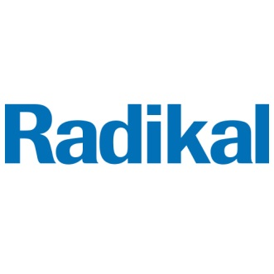

# KUTSO Meclis Toplantısı

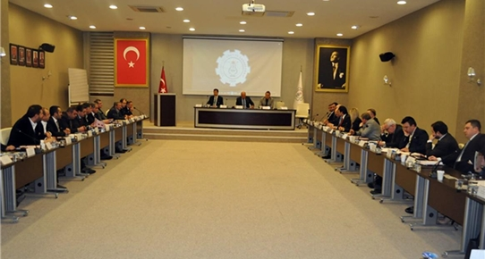

**30/01/2015 14:28**

KÜTAHYA (AA) - Kütahya Ticaret ve Sanayi Odası (KUTSO) kasım ayı olağan meclis toplantısı, Meclis Başkanı İsmet Özotraç başkanlığında gerçekleştirildi.

Yönetim Kurulu ve Meclis üyeleri ile meslek komite başkanlarının ve[kadın](http://www.radikal.com.tr/index/kadin) ve [genç](http://www.radikal.com.tr/index/genc) girişimci kurulları icra komitesi [başkan](http://www.radikal.com.tr/index/baskan) ve üyelerinin katılımında gerçekleştirilen meclis toplantısına, Zafer Kalkınma Ajansı (ZEKA) Yatırım Destek Ofisi Kütahya Koordinatörü Kutlu Eser, Kütahya Oda-Borsaları Akademik Danışmanı Doç. Dr. Fatih Çelebioğlu konuk oldu. Çelebioğlu ise 2014 yılı [Türkiye](http://www.radikal.com.tr/index/Turkiye) ve Kütahya ekonomisi hakkında bilgileri paylaştı.

Toplantı, olağan gündem maddelerinin müzakere edilerek ilgili karara bağlanmasıyla sona erdi.

<http://www.radikal.com.tr/kutahya_haber/kutso_meclis_toplantisi-1283246>